
หน่วยการเรียนรู้ที่ 3 อาหารและโภชนาการ
แผนการจัดการเรียนรู้ที่ 4
เรื่อง การล้างผักและผลไม้


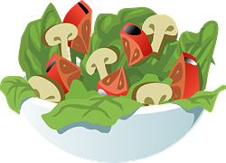
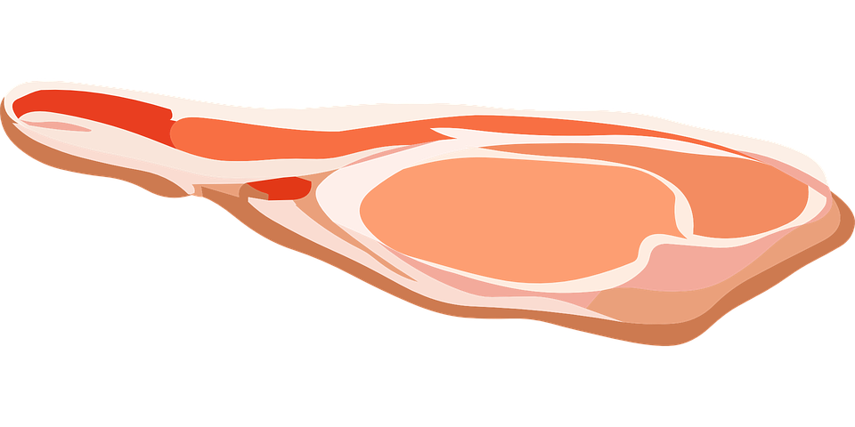


ชั้นประถมศึกษาปีที่ 2 เวลาเรียน 1 ชั่วโมง

มาตรฐานการเรียนรู้และตัวชี้วัด

มาตรฐานการเรียนรู้
มาตรฐาน ง 1.1 เข้าใจการทำงาน มีความคิดสร้างสรรค์ มีทักษะกระบวนการทำงาน ทักษะการจัดการ ทักษะกระบวนการแก้ปัญหา ทักษะการทำงานร่วมกัน และทักษะการแสวงหาความรู้ มีคุณธรรม และลักษณะนิสัยในการทำงาน มีจิตสำนึกในการใช้พลังงาน ทรัพยากร และสิ่งแวดล้อม เพื่อการดำรงชีวิตและครอบครัว
ตัวชี้วัด
ง 1.1 ป.2/1 บอกวิธีการและประโยชน์การทำงานเพื่อช่วยเหลือตนเองและครอบครัว
ง 1.1 ป.2/2 ใช้วัสดุ อุปกรณ์ และเครื่องมือในการทำงานอย่างเหมาะสมกับงาน และประหยัด
ง 1.1 ป.2/3 ทำงานเพื่อช่วยเหลือตนเองและครอบครัวอย่างปลอดภัย

จุดประสงค์การเรียนรู้
1. อธิบายวิธีการล้างผักและผลไม้ (K)
2. วางแผนและดำเนินการล้างผักและผลไม้ (P)
3. เห็นประโยชน์ของการล้างผักและผลไม้ (A)

สาระสำคัญ

การล้างผักและผลไม้ต้องล้างให้สะอาดและเบามือ ทำให้รับประทานได้อย่างปลอดภัย ผู้รับประทาน
มีสุขภาพแข็งแรง


สาระการเรียนรู้

การล้างผักและผลไม้


สมรรถนะสำคัญของผู้เรียน

1. ความสามารถในการแก้ปัญหา
2. ความสามารถในการใช้เทคโนโลยี


คุณลักษณะอันพึงประสงค์

มุ่งมั่นในการทำงาน


คำถามสำคัญ

การล้างผักและผลไม้อย่างถูกวิธีส่งผลดีต่อสุขภาพอย่างไร


การจัดกิจกรรมการเรียนรู้

ขั้นสังเกต รวบรวมข้อมูล (Gathering)
• • • • • • • • • • • • • • • • •

1. นักเรียนสนทนาเกี่ยวกับสถานการณ์ แล้วร่วมกันแสดงความคิดเห็น โดยร่วมกันตอบคำถาม
ดังนี้
สถานการณ์ที่ 1
พิมพ์ไม่เคยล้างองุ่น
ก่อนรับประทาน
สถานการณ์ที่ 2
พลอยล้างองุ่น
ก่อนรับประทานทุกครั้ง

• พิมพ์ปฏิบัติตนอย่างไร
(ตัวอย่างคำตอบ ไม่ล้างองุ่นก่อนรับประทาน)
• พลอยปฏิบัติตนอย่างไร
(ตัวอย่างคำตอบ ล้างองุ่นก่อนรับประทานทุกครั้ง)
• องุ่นเป็นผลไม้ประเภทใด
(ตัวอย่างคำตอบ รับประทานได้ทั้งเปลือก)
• ถ้าต้องการรับประทานผลไม้อย่างปลอดภัย นักเรียนควรปฏิบัติตามใคร
(พลอย)
• จากการรับประทานผลไม้อย่างปลอดภัย นักเรียนจะมีสุขภาพร่างกายอย่างไร
(ตัวอย่างคำตอบ สุขภาพร่างกายแข็งแรง จากการได้รับวิตามิน)
2. นักเรียนร่วมกันศึกษาและรวบรวมข้อมูลเกี่ยวกับการล้างผักและผลไม้ จากแหล่งการเรียนรู้
ที่หลากหลาย เช่น หนังสือเรียน อินเทอร์เน็ต


ขั้นคิดวิเคราะห์และสรุปความรู้ (Processing) (Gathering)
• • • • • • • • • • • • • • • • • • • •

3. นักเรียนแบ่งกลุ่มตามความเหมาะสม แต่ละกลุ่มร่วมกันแสดงความคิดเห็น โดยการตอบคำถาม
กระตุ้นความคิด ดังนี้
• การล้างผักและผลไม้อย่างถูกวิธีส่งผลดีต่อสุขภาพอย่างไร
(ตัวอย่างคำตอบ ได้รับประทานผลไม้ที่สะอาด ไม่มีเศษดิน ฝุ่นละออง หรือสารเคมีตกค้าง

และรับประทานได้อย่างปลอดภัย สุขภาพแข็งแรง)
กิจกรรมนี้สร้างเสริมทักษะศตวรรษที่ 21 ด้านการร่วมมือทำงานเป็นทีม

4. นักเรียนร่วมกันระดมความคิดเกี่ยวกับขั้นตอนการล้างผักและผลไม้ โดยร่วมกันเขียนแผนภาพความคิดและสรุปเป็นความคิดรวบยอด ดังตัวอย่าง
4. จัดวางผักหรือผลไม้ในถาดหรือจาน
เพื่อเตรียมรับประทานสดหรือประกอบอาหาร

3. วางผักหรือผลไม้ที่ล้างเสร็จแล้วลงในกระจาดที่มีรู
หรือช่องเล็ก ๆ ผึ่งให้สะเด็ดน้ำ

2. ล้างผักหรือผลไม้โดยถูผิวหรือเปลือกเบา ๆ ให้ทั่ว
ผักที่เป็นใบ เช่น ผักกาดขาว คะน้า ต้องเด็ดออกล้างทีละใบ

1. วางผักหรือผลไม้ที่จะล้างลงในกะละมังที่มีน้ำสะอาด

ขั้นตอนการล้างผักและผลไม้
5. นักเรียนคิดประเมินเพื่อเพิ่มคุณค่าเกี่ยวกับการล้างผักและผลไม้ว่า น้ำที่เหลือจากการล้างผัก
และผลไม้ นักเรียนสามารถนำไปใช้รดน้ำต้นไม้ได้ เป็นการประหยัดน้ำ
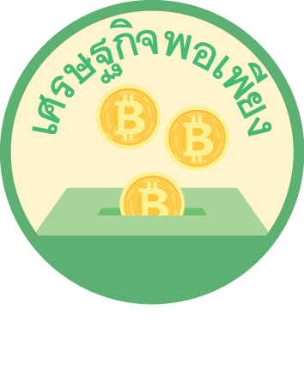
กิจกรรมนี้บูรณาการหลักปรัชญาของเศรษฐกิจพอเพียง

6. นักเรียนแต่ละกลุ่มหาแนวทางการล้างผักและผลไม้ แล้วร่วมกันเสนอและเลือกแนวทางที่ดีที่สุด
แล้วเขียนบนกระดาน
7. นักเรียนแต่ละกลุ่มร่วมกันวางแผนขั้นตอนวิธีการล้างผักและผลไม้


ขั้นปฏิบัติและสรุปความรู้หลังการปฏิบัติ (Applying and Constructing the Knowledge)
• • • • • • • • • • • • • • • • • • • • • • • • • • • • • • • • • • • • • • • • •

8. นักเรียนแต่ละกลุ่มร่วมกันฝึกล้างผักหรือผลไม้ แล้วบันทึกผลลงในแบบบันทึก ชิ้นงานที่ 4
เรื่อง การล้างผักและผลไม้ และสรุปเป็นความคิดรวบยอด
9. นักเรียนร่วมกันสรุปสิ่งที่เข้าใจเป็นความรู้ร่วมกัน ดังนี้
การล้างผักและผลไม้ต้องล้างให้สะอาดและเบามือ ทำให้รับประทานได้อย่างปลอดภัย
ผู้รับประทานมีสุขภาพแข็งแรง


ขั้นสื่อสารและนำเสนอ (Applying the Communication Skill)
• • • • • • • • • • • • • • • • • • • • • • • • • • • •

10. นักเรียนแต่ละกลุ่มนำเสนอผลการล้างผักและผลไม้หน้าชั้นเรียน
กิจกรรมนี้สร้างเสริมทักษะศตวรรษที่ 21 ด้านการสื่อสาร

11. นักเรียนร่วมกันอภิปรายสรุปเกี่ยวกับวิธีการทำงานให้เห็นการคิดเชิงระบบและวิธีการทำงาน
ที่มีแบบแผน


ขั้นประเมินเพื่อเพิ่มคุณค่าบริการสังคมและจิตสาธารณะ (Self-Regulating)
• • • • • • • • • • • • • • • • • • • • • • • • • • • • • • • •

12. นักเรียนร่วมกันจัดทำใบความรู้เกี่ยวกับวิธีการล้างผักและผลไม้ให้สะอาด แล้วนำใบความรู้
ไปติดหน้าชั้นเรียนหรือบริเวณโรงเรียนเพื่อเผยแพร่ความรู้ให้กับนักเรียนชั้นอื่นได้ศึกษา
13. นักเรียนประเมินตนเอง โดยเขียนแสดงความรู้สึกหลังการเรียนและหลังการทำกิจกรรม
ในประเด็นต่อไปนี้
• สิ่งที่นักเรียนได้เรียนรู้ในวันนี้คืออะไร
• นักเรียนมีส่วนร่วมกิจกรรมในกลุ่มมากน้อยเพียงใด
• เพื่อนนักเรียนในกลุ่มมีส่วนร่วมกิจกรรมในกลุ่มมากน้อยเพียงใด
• นักเรียนพอใจกับการเรียนในวันนี้หรือไม่ เพียงใด
• นักเรียนจะนำความรู้ที่ได้นี้ไปใช้ให้เกิดประโยชน์แก่ตนเอง ครอบครัว และสังคมทั่วไป
ได้อย่างไร
จากนั้นแลกเปลี่ยนตรวจสอบขั้นตอนการทำงานทุกขั้นตอนว่าจะเพิ่มคุณค่าไปสู่สังคม
เกิดประโยชน์ต่อสังคมให้มากขึ้นกว่าเดิมในขั้นตอนใดบ้าง สำหรับการทำงานในครั้งต่อไป


สื่อการเรียนรู้/แหล่งการเรียนรู้

1. หนังสือเรียน รายวิชาพื้นฐาน การงานอาชีพและเทคโนโลยี ชั้นประถมศึกษาปีที่ 2
ของสถาบันพัฒนาคุณภาพวิชาการ (พว.)
2. วัสดุ อุปกรณ์ในการล้างผักและผลไม้
3. แหล่งการเรียนรู้ทั้งภายในและภายนอกโรงเรียน

กิจกรรมเสนอแนะ

นักเรียนร่วมกันร้องเพลง “อาหารของเรา” โดยครูร้องให้ฟังทีละท่อน แล้วนักเรียนร่วมกันร้องตาม
“อาหารของเรา”
(ไม่ทราบนามผู้แต่ง)
อาหารของเรา ต้องเอาใจใส่
กินผักผลไม้ กินไข่กินนม
กินเนื้อปลา แทนยาขมขม
กินข้าวกินขนม อบรมเรื่องกิน
กินของดีดี ที่มีวิตามิน
และมีโปรตีน เลือกกินเถิดเอย


ความรู้เพิ่มเติมสำหรับครู

การล้างผักและผลไม้แบบประหยัดน้ำ ให้ใช้ภาชนะรองน้ำเท่าที่จำเป็น โดยไม่เปิดน้ำไหลทิ้งตลอดเวลา
ก่อนจะนำมาใส่ในตะกร้าให้น้ำไหลผ่านแล้วยกขึ้น น้ำที่เหลือจากการล้างผักหรือผลไม้ยังสามารถนำไป รดน้ำต้นไม้ได้อีกด้วย


การประเมินการเรียนรู้

1. ประเมินความรู้ เรื่อง การล้างผักและผลไม้ (K) ด้วยแบบทดสอบ
2. ประเมินกระบวนการทำงานกลุ่ม (P) ด้วยแบบประเมิน
3. ประเมินชิ้นงาน เรื่อง การล้างผักและผลไม้ (P) ด้วยแบบประเมิน
4. ประเมินคุณลักษณะอันพึงประสงค์ ด้านมุ่งมั่นในการทำงาน (A) ด้วยแบบประเมิน


แบบประเมินตามสภาพจริง (Rubrics)

แบบประเมินกระบวนการทำงานกลุ่ม
รายการการประเมิน | ระดับคุณภาพ
รายการการประเมิน | 4 | 3 | 2 | 1
กระบวนการ  ทำงานกลุ่ม | มีการกำหนดบทบาท  สมาชิกชัดเจน  และมีการชี้แจงเป้าหมาย  การทำงาน  มีการปฏิบัติงานร่วมกัน  อย่างร่วมมือร่วมใจ  พร้อมกับการประเมินเป็นระยะ ๆ | มีการกำหนดบทบาท  สมาชิกชัดเจน  มีการชี้แจงเป้าหมาย  อย่างชัดเจนและปฏิบัติงานร่วมกัน  แต่ไม่มีการประเมิน  เป็นระยะ ๆ | มีการกำหนดบทบาท  เฉพาะหัวหน้า  ไม่มีการชี้แจงเป้าหมาย  อย่างชัดเจน  ปฏิบัติงานร่วมกัน  ไม่ครบทุกคน | ไม่มีการกำหนด  บทบาทสมาชิก  และไม่มีการชี้แจงเป้าหมาย สมาชิก  ต่างคนต่างทำงาน

แบบประเมินชิ้นงาน เรื่อง การล้างผักและผลไม้
รายการการประเมิน | ระดับคุณภาพ
รายการการประเมิน | 4 | 3 | 2 | 1
การล้างผักและผลไม้ | ล้างผักและผลไม้ได้ถูกต้องตามลำดับขั้นตอนที่ถูกวิธีด้วยตนเอง และแนะนำให้ผู้อื่นปฏิบัติได้ | ล้างผักและผลไม้ได้ถูกต้องตามลำดับขั้นตอนที่ถูกวิธีด้วยตนเอง | ล้างผักและผลไม้ได้ถูกต้องตามลำดับขั้นตอนที่ถูกวิธีด้วยตนเอง  แต่มีผู้อื่นแนะนำบ้าง | ล้างผักและผลไม้ได้ถูกต้องตามแบบอย่าง

ข้อเสนอแนะของผู้บริหารสถานศึกษา

ลงชื่อ
( )
ตำแหน่ง

บันทึกหลังการสอน

ผลการจัดการเรียนการสอน

ปัญหา/อุปสรรค

แนวทางแก้ไข

ครูผู้สอน
( )
วันที่บันทึก

